Chủ tịch Hồ Chí Minh là người khởi xướng, phát động phong trào và là người tích cực tham gia phong trào trồng cây. Người còn luôn quan tâm theo dõi, động viên, duy trì phong trào đạt hiệu quả thiết thực; đồng thời kịp thời uốn nắn để phong trào trồng cây không “đầu voi đuôi chuột”, không chạy theo hình thức, không chạy theo số lượng. Trong bài viết “Tết trồng cây đã thắng lợi bước đầu” đăng trên báo Nhân Dân ngày 19-1-1960, Người đã nêu gương một số địa phương làm tốt việc vận động nhân dân tham gia phong trào, bên cạnh đó Người không quên nhắc nhở phải “xem trọng chất lượng” tức là trồng cây nào ăn chắc cây ấy, không nên tham trồng quá nhiều mà không ra sức bảo vệ và trông nom cây. Trong bài viết này, Chủ tịch Hồ Chí Minh đã đề nghị phải duy trì phong trào trồng cây cùng với kế hoạch trồng cây rừng của Nhà nước một cách “liên tục, bền bỉ và vững chắc”. Thời gian càng lùi xa, chúng ta càng thấy ở đó những ý nghĩa sâu xa bắt nguồn từ truyền thống lâu đời của dân tộc cũng như những ý tưởng đi trước thời đại trong việc giữ gìn môi trường thiên nhiên.
Bác Hồ cũng đã từng nói trồng cây là việc quan trọng. Không chỉ nói đến vấn đề đạo đức, giáo dục mà còn theo nghĩa đen việc trồng cây hàng ngày. Từ những cây con nhỏ người trồng chăm sóc và nuôi nấng để cây lớn lên và tươi tốt. Lợi ích mà cây xanh mang lại lại rất lớn.
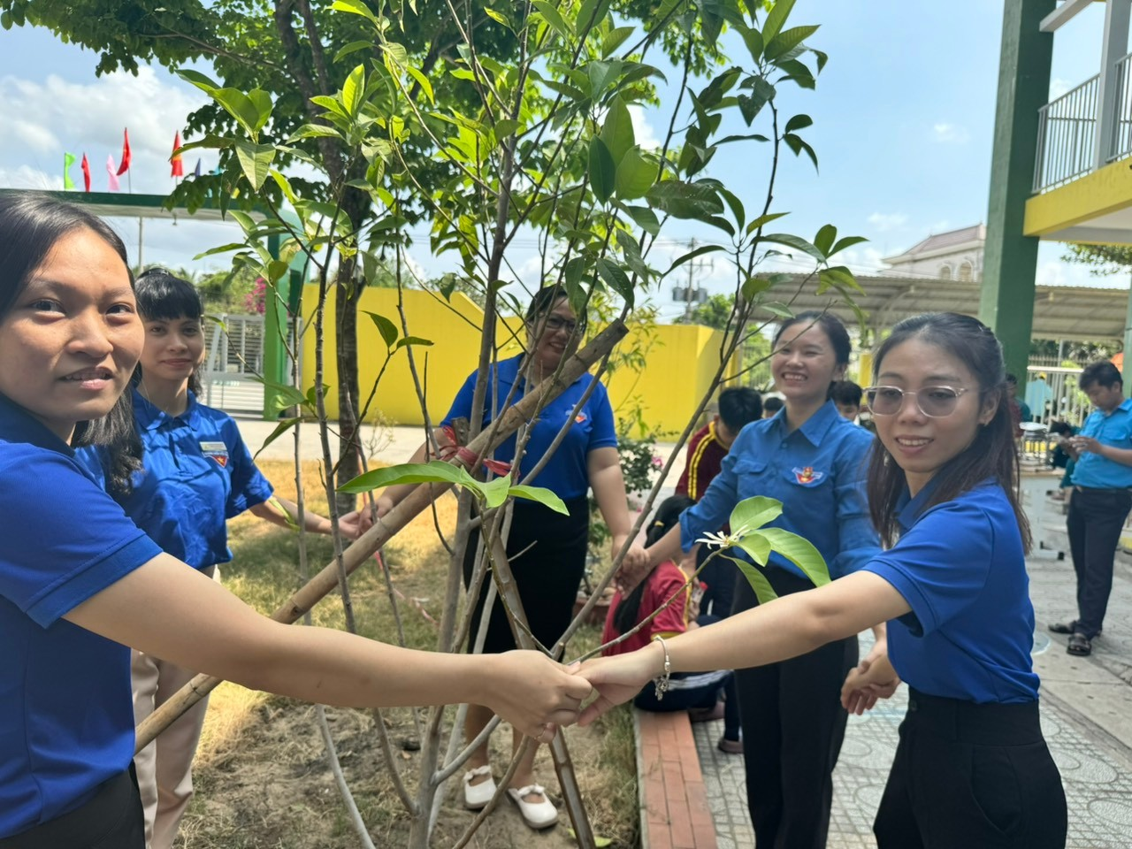
Không ai có thể phủ nhận vai trò quan trọng của cây xanh trong điều tiết môi trường sinh thái và môi trường sống của loài người. Nhìn rộng ra, không chỉ bó hẹp trong phạm vi trồng cây, lời căn dặn về “Tết trồng cây” càng trở nên có ý nghĩa sát thực hơn trong bối cảnh đất nước ta đang là một trong những quốc gia chịu ảnh hưởng nặng nề nhất của biến đối khí hậu.
Cây xanh là một trong những điều kiện đảm bảo môi trường sống tốt, không khí trong lành và chống soi mòn, lụt lũ. Tầm quan trọng của việc trồng cây không chỉ cho con người ở hiện tại mà còn cho tương lai sau này của con em chúng ta. Trái đất đang dần nóng lên và môi trường đô thị đang tạo thành những lớp không khí khói bụi, cây xanh là sự cần thiết để cải thiện môi trường và chất lượng cuộc sống làm giảm nhiệt bằng cách tạo bóng mát và chống gió bão. Ta có thể tiết kiệm chi phí điều hòa và sưởi ấm nhờ trồng cây xung quanh công trình xây dựng. Cây giúp ta chống xói mòn và giữ đất. Làm việc liên tục với máy tính, quá tập trung với ánh sáng màn hình sẽ khiến mắt bạn nhức mỏi, vì vậy chỉ cần ngắm nhìn màu xanh của lá cây cũng sẽ trở nên vô cùng hữu ích. Không những vậy cây xanh còn giúp tạo không khí dễ thở. Theo nghiên cứu màu xanh giúp giải toả căng thẳng và mệt mỏi cho thị lực, nhìn màu xanh lục khiến cho con người cảm thấy nhẹ nhõm và dễ chịu, thư thái hơn các màu sắc khác. Vì vậy công việc sẽ dề dàng hơn và tiến triển hơn rất nhiều. Cây có thể tạo ra nhiều khí oxy, mang lại tác dụng phân giải các chất độc trong không khí. Hàng ngày bạn chỉ cần một ít nước, công việc đơn giản nhưng cảm giác thảnh thơi và gần gũi với thiên nhiên. Ngoài ra việc một gia đình cùng nhau trồng cây mang những ý nghĩa lớn về sự yêu thương nhau và gắn bó nhau hơn.
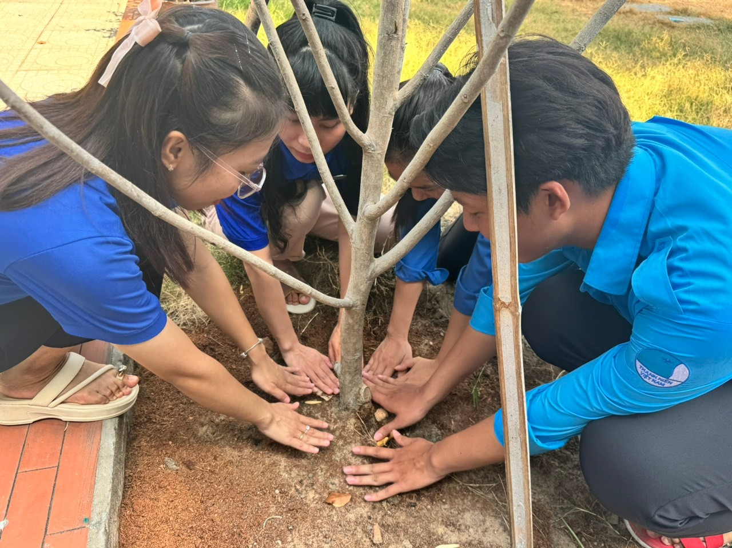

Từ lâu, câu thơ của Bác Hồ đã thấm sâu vào tâm trí của hàng triệu trái tim con người Việt Nam, kể từ đó cho tới nay, đã thành một truyền thống tốt đẹp, mỗi dịp Xuân về là “Tết trồng cây” thực sự trở thành ngày hội của toàn Đảng, toàn dân và toàn quân ta trồng cây, gây rừng và bảo vệ môi trường sinh thái. Truyền thống đó đã mang lại giá trị thực tiễn, góp phần làm đẹp cảnh quan môi trường, nhất là trong tình hình biến đổi khí hậu, ô nhiễm môi trường như hiện nay. “Tết trồng cây đời đời nhớ ơn bác Hồ” Trung Tâm Hỗ Trợ Phát Triển Giáo dục Hòa Nhập Bình Chánh tham gia trồng cây nâng cao ý thức bảo vệ môi trường, nâng cao ý thức trồng cây và xây dựng cảnh quanh ngày càng xanh - sạch - đẹp.
